五、平衡的种类
一只茶杯很容易放在桌面上保持平衡。这时茶杯受到竖直向下的重力和竖直向上的支持力，二者大小相等方向相反，茶杯处于平衡状态。把铅笔削尖，使铅笔尖端朝下立在桌面上保持平衡，从道理上讲是可以实现的。只要使铅笔所受重力的作用线绝对准确地通过铅笔尖跟桌面接触的那一点，从而使重力和支持力大小相等方向相反而且作用在一条直线上，铅笔就处于平衡位置，就应该立得住。道理上是如此，事实上却很难实现，我们很难使铅笔绝对准确地处在平衡位置；即使千方百计使铅笔达到了平衡位置，也避免不了各种各样的偶然因素，如微风的吹拂或桌面的轻微振动，使铅笔稍微偏离平衡位置，而且一旦偏离这个位置，在重力的作用下偏离就会越来越大，铅笔就要倾倒。茶杯在桌面上的平衡，铅笔尖端朝下立在桌面上的平衡，这两种情况显然不同。通常我们说前者的平衡是稳定的，后者的平衡是不稳定的。同样是达到了平衡，还有一个平衡是否稳定的问题。
图6-16表示放在凹面底部、凸面顶部和平面上的小球，它们所受的重力和支持力大小相等方向相反，都处在平衡位置。前面说过，各种各样的偶然因素会使物体稍微偏离平衡位置，使平衡遭到破坏。我们研究平衡是否稳定，就是要看平衡遭到破坏之后，物体是否能够回到原来的平衡位置。放在凹面底部的小球稍微偏离平衡位置之后，小球的重心升高，重力和支持力不再保持平衡，重力的作用是使小球回到平衡位置，恢复平衡。从图6-16看出，这时重力和支持力的合力是指向平衡位置的。这种平衡叫做稳定平衡。放在凸面顶部的小球稍微偏离平衡位置之后，小球的重心降低，重力和支持力也不再保持平衡，重力的作用是使小球继续远离原来的位置而不能恢复平衡。从图6 -16看出，这时重力和支持力的合力是指向远离平衡位置的方向的，这种平衡其实很难实现，叫做不稳平衡。平面上的小球偏离原来的位置之后，重心的高度不变，重力和支持力依然保持平衡，也就是说，小球在平面的任何位置都能平衡。这种平衡叫做随遇平衡。
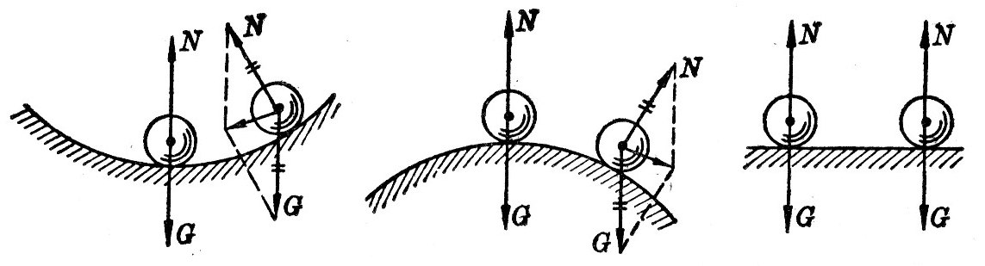
图6-16 有支点的物体的平衡
上面讨论了有支点的物体的平衡，这对有支轴的物体的平衡也是正确的。图6-17表示有支轴的物体的三种平衡情况。在这三种情况中重力的作用线都通过支轴，力矩为零，物体都处于平衡位置。在第一种情形里，物体的重心在支轴的正下方，物体稍微偏离平衡位置之后，重心升高，重力的力矩将使物体回到原来的位置，恢复平衡，因而属于稳定平衡。在第二种情形里，物体的重心在支轴的正上方，稍微偏离平衡位置之后，重心降低，重力的力矩将使物体继续远离原来的位置而不能恢复平衡，这种平街也很难实现，属于不稳平衡。在第三种情形里，物体的重心就在支轴上，物体偏离原来的位置之后，重心的高度不变，重力的力矩仍旧为零，物体在任何位置都能平衡，因而属于随遇平衡。
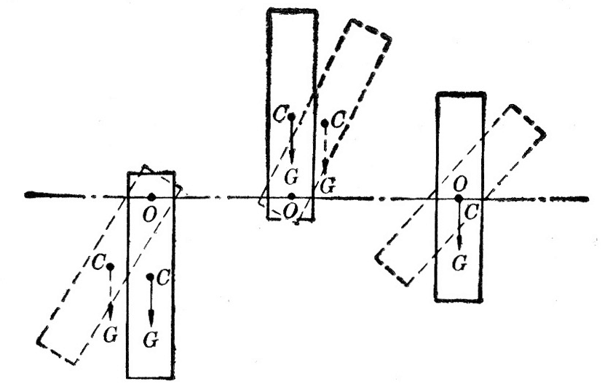
图6-17 有支轴的物体的平衡
从上面的讨论可以得到结论：在重力和支持力作用下处于平衡的物体，在稍微偏离平衡位置之后，如果重心升高，平衡就是稳定平衡；如果重心降低，平衡就是不稳平衡；如果重心的高度不变，平衡就是随遇平衡。

